兰州市2008年初中毕业生学业考试试卷
物理（A卷）
注意事项：
1．全卷共120分，考试时间100分钟。考生在答题前务必将毕业学校、报考学校、姓名、准考证号、座位号填写在试卷的相应位置上。
2．答题时请用同一颜色（蓝色或黑色）的钢笔、碳素笔或圆珠笔将答案直接写在试卷的相应位置上，要求字迹工整，卷面整洁。
3．不得另用附页，附页上答案不记分。
4．本试卷中g取10N/kg

一、选择题（每小题的四个选项中，只有一项是正确的，请将正确选项的字母序号填在相应的括号中。每小题3分，计45分）
1．一根铝导线电阻是R，要使连入电路的导线电阻变大，可采取的办法是( )
A．将这根铝导线拉长后接入电路
B．将这根铝导线对折后接入电路
C．由公式R=U/I可知，增大导线两端的电压或减小通过导线的电流
D．用长度、横截面积相同的铜导线代替这根铝导线接入电路
2．下列说法错误的是( )
A．直流电动机换向器的作用是每当线圈刚转过平衡位置时改变线圈中的电流方向
B．蓄电池充电过程中，把化学能转化为电能
C．发电机是根据电磁感应现象制成的
D．电能表是测量电功的仪表
3．下列实例中，属于内能转化为机械能的是( )
A．煤炭的燃烧 B．锯铁管时锯条发热
C．植物进行的光合作用 D．放烟火时，礼花腾空而起
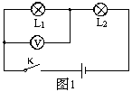
4．如图1所示电路，电源电压为6V，电键K闭合时，伏特表示数为6V，出现此现象的原因可能是( )
A．L₁短路或L₂断路
B．L₁断路或L₂短路
C．L₁和L₂都断路
D．L₁和L₂都短路
5．有三根电阻丝，接在电压恒定不变的电源上，产生的热量全部用来烧水，要使用同一壶水在最短的时间内烧开，那么这三根电阻丝应是( )
A．三根串联 B．三根并联
C．两根串联起来，再跟第三根并联 D．两根并联起来，再跟第三根串联
6．以下说法正确的是( )
A．一台家用普通空调正常工作时，通过它的电流约为0.2A
B．因为人是导体，因此不论人接触到家庭电路的哪条线上都会触电身亡
C．一个家用电饭锅，正常工作半小时消耗了0.35度电，则这个电饭锅的额定电功率为700W
D．更换和检修用电设备时，最好的安全措施是趁停电时操作

7．如图2所示的电路中，电源电压恒定不变，当电键K闭合时( )
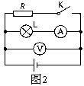
A．伏特表示数变小，安培表示数变小，灯变暗
B．伏特表示数变大，安培表示数变大，灯变亮
C．伏特表示数不变，安培表示数不变，灯的亮度不变
D．伏特表示数不变，安培表示数变小，灯变暗
8．下列说法中正确的是( )
A．用手从地面提起水桶，手的拉力对水桶做了功
B．提着水桶在路面上水平向前移动一段路程，手的拉力对水桶做了功
C．抛出手的铅球在空中向前运动的过程中，推力对它做了功
D．用力推一辆汽车，汽车静止不动，推力在这个过程中对汽车做了功
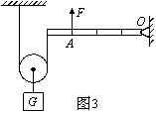
9．如图3所示，滑轮下挂重500N的物体G，滑轮重40N，绳和杠杆都是轻质的。要在图示位置使杠杆平衡，在杠杆的A点所加的竖起向上的力F应
是（杠杆上标度的间距相等）（ ）
A．270N
B．360N
C．540N
D．720N
10．下列说法正确的是（ ）
A．一个物体能够做功，它就具有机械能
B．弹簧拉伸的越长，其弹性势能越大
C．物体温度升高，一定从外界吸收了热量
D．一个运动的物体受到一对平衡力的作用时，动能一定保持不变
11．质量均为1kg的铝块、铅块、水银和水（C水＞C铝＞C水银＞C铅），将铝块和水银的温度从10℃加热到20℃，铅块和水的温度从40℃加热到50℃，则吸热最多的是（ ）
A．铝 B．铅 C．水 D．水银
12．如图4所示的四个电路中，属于并联电路的是( )
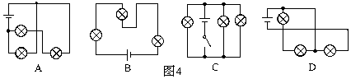

13．关于热机，下列说法正确的是( )
A．随着科学技术的发展，热机的效率可达到100％
B．四冲程汽油机在工作过程中，进气门和排气门同时关闭的冲程是做功冲程和压缩冲程
C．柴油机上安装一个笨重的飞轮，是为了提高它的效率
D．柴油机的效率比汽油机的高，这是因为柴油的热值比汽油的大
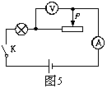
14．在图5所示的电路中，电源电压恒定，灯的电阻为20Ω，当滑动变阻的滑片P位于中点时，伏特表的示数为2V，安培表的示数为0.2A；当滑片P位
于滑动变阻器的最右端时，伏特表的示数为( )
A．3V
B．4V
C．6V
D．8V
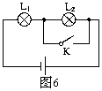
15．在图6所示的电路中，电源电压恒定，灯L₁、L₂分别标有“6V 6W”和“6 V 12W”字样，当K闭合时，灯L₁正常发光；当K断开时，两盏灯的
总电功率为( )
A．4W
B．18W
C．9W
D．12W
二、填空题（每空1分，计16分）
16．春节期间，许多兰州人都喜欢在家里插一束香水百合，使自己的室内弥漫着百合花的花香，这是 现象；家家户户都要贴对联，用胶水将对联贴到墙上，是因为分子间存在 的缘故。
17．电镀（在金属物品上镀一层防锈的金属）是利用电流的 效应；电磁起重机是利用电流的 效应工作的。
18．2007年底，我国自主研制的第一个月球探测器——“嫦娥一号”卫星在西昌卫星发射中心成功发射后，在地球轨道上经历3次调相轨道变轨，奔向月球，进入月球轨道。此后，卫星将继续工作1年时间，对月球进行科学探测。“嫦娥一号”在一个绕地椭圆轨道上运动的过程中，由近地点向远地点运行时，动能 ，势能 ，速度 。（填“增大”、“减小”或“不变”）
19．一只灯泡接在照明电路中，通过灯丝的电流强度是100mA，通电20min的过程中，有
焦耳的电能转化成了热能和光能。
20．质量为200g的砂子，吸收9.2×10³J的热量后，温度升高了50℃，则砂子的比热为
J/(kg·℃),其物理意义是 。
21．GPS（全球卫星定位系统）是通过接受卫星所发射的导航信号，可以在任何地点、任何时候准确地测量到物体瞬时的位置。目前GPS已被广泛应用于交通行业。利用GPS的定位技术结合无线通信等高新技术，实现对车辆的定位导航、防盗反劫、服务救援、远程监控、轨迹记录等功能。GPS的无线通讯是通过 填（“超声波”、“次声波”、“电磁波”）实现信息传送的。
22．用磁化的手段记录信息在我们的生活、生产中有很广泛的应用，你能举出两个例子分别是： 和 。
23．一个质量为60kg的人，他每只脚接触地面的面积是170cm²，这个人正常站立时对水平地面的压力是 N,对水平地面的压强是 Pa，当他行走时对水平地面的压强大约是 Pa。

三、识图与作图题（每小题4分，计16分）
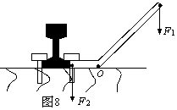
24．如图7所示，请根据条形磁体周围小磁针静止
时的指向，标出该条形磁体的N、S极。
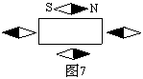

25．图8是用道钉撬来撬铁路枕木上的道钉，O是支点。请在图中做出它的动力臂L₁和阻力臂L₂。
26．在实验室，小明连好了一个如图9所示的电路，请你在虚线框中画出这个电路的电路图。
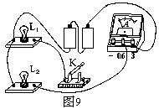

27．用笔画线表示导线，按照图10(甲)所示的电路图，将图10（乙）中各元件连接起来。（导线不允许交叉）
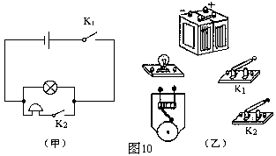

四、实验探究题（18分）
28．(5分)为了测小灯泡的电阻，小明选取了图11所示的电路元件，你作为小明的实验助手，请帮他完成如下几项工作：
（1）用铅笔代替导线，将图11元件连成实物电路。
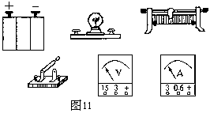

（2）在某次测量中，电流表、电压表的示数如图12所示，这时通过小灯泡的电流是 A,灯泡两端的电压是 V。
（3）通过上述测量，可算出小灯泡的电阻是 Ω。

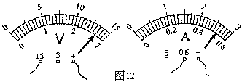

29．(5分)在练习用电压表测量的实验中，小明同学遇到了一个难题：他想测量一个电压约为18V的电源电压，可手边只有：量程为3V的电压表、开关、阻值为R₁＝10Ω、R₂＝20Ω、R₃＝140Ω的电阻各一只。思考了一会儿之后，他利用学过的知识，用手边现有的器材，顺利地完成了测量。请你
（1）把小明测量时的电路图画在下面的虚线框内。（在图中标明元件字母）

（2）如果用U表示电压表的读数，请写出电源电压的表达式
。
30．(8分)如图13是测定滑轮组机械效率时所用的滑轮，若使绳端的拉力沿向上的方向
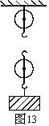
（1）请在图13中画出该滑轮组的绳子绕法。
（2）完善下列实验步骤：
A．按组装图把实验器材装配好
B．用弹簧秤测量出重物的重力
C．在动滑轮下面挂上重物，并分别记下重物和弹簧秤的位置
D． 拉弹簧秤，使重物上升一段距离，读出
E．用刻度尺分别量出 和 移动的距离
F．由测得的数据，求出滑轮组的机械效率
（3）在这个实验中，若物重4N,重物上升了0.1m，弹簧秤示数为2N，请计算
该滑轮组的机械效率η＝ 。
（4）你能分析一下效率不是100%的原因吗？请你试着写出两条：
、 。

五、论述与计算题（要求有必要的文字说明、公式及单位，只写答案不得分。计25分。）
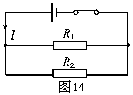
31．(6分)在图14所示的电路中，电阻R₁的阻值是5Ω，干路中的电流I是0.5A，电阻R₂两端的电压是2V。求：
（1）通过R₁的电流；（2）通过R₂的电流；（3）R₂的阻值。

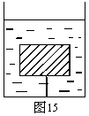
32．(7分)如图15所示，容器中装有水，水中有一个木块被细线系着，已知水重200N，水深为0.5m，木块的体积为4dm³，木块的密度为0.6×10³kg/m³，试求：
（1）水对容器底面的压强是多少？木块受到的浮力是多大？
（2）若绳子断了，最终木块漂浮在水面上时，所受的浮力为多大？
此时水对容器底的压强比第（1）问中的大还是小？

33．(6分)如图16所示，R₁=400Ω，R₃的变阻范围是0~20Ω，电源电压U保持12V不变。
（1）当K断开、滑片P滑到B点时,电路消耗的总功率是1.2W，求R₂的阻值；
（2）当K闭合、滑片P滑到A点时,求电路中每分钟释放的总热量。
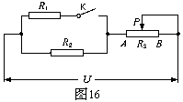

34．(6分)2008年8月8日，奥运会将在我国举行，奥运场馆设计处处渗透着“绿色 科技 人文”的理念。安装在屋顶的太阳能集热管生活热水系统，每年可以节约电力500万千瓦时。在奥运场馆的玻璃幕墙、太阳能草坪灯、路灯设计中，大量安装了新型太阳能光电池板，即使只有微弱的月光，新型太阳能电池板也可以照常发电。如果太阳光垂直照射到地面，在每平方米的面积上，平均每分钟能得到8.4×10⁴J的热量，我们能利用太阳光热的效率是10％，那么在面积为50m²的屋顶上可以利用的太阳能的功率为多少千瓦？如果每天获取太阳能按3小时算，一年（365天）此屋顶得到的可利用热相当于节约了多少千克优质原煤完全燃烧的热量？（已知1kg优质原煤完全燃烧放出的热量为2.7×10⁷J）

兰州市2008年初中毕业生学业考试
物理A卷参考答案及评分标准
一、选择题：（每小题3分，计45分）
题号 | 1 | 2 | 3 | 4 | 5 | 6 | 7 | 8 | 9 | 10 | 11 | 12 | 13 | 14 | 15
答案 | A | B | D | B | B | C | C | A | B | D | C | C | B | A | A

二、填空题：（每空1分，计16分）
16．扩散或分子热运动 引力或相互作用
17．化学 磁
18．减小 增大 减小
19．2.64×10⁴
20．0.92×10³
1千克砂子温度升高或降低1℃，吸收或放出的热量是0.92×10³焦耳
21．电磁波（或无线电波）
22．银行卡、磁盘、磁带等。
23．600N 1.76×10⁴Pa 3.53×10⁴Pa
三、识图做图题：（每小题4分，共16分）
24． 25．
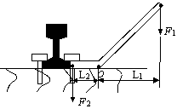

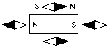

26． 27．
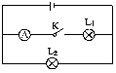
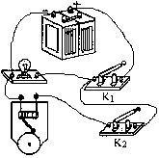

四、实验探究题：（18分）
28．（5分）（1）见图（2分，或采用分压式电路）
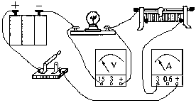
（2）0.52A(1分) 13.5V(1分)
（3）25.96或26（1分）

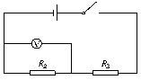
29．（5分）（1）见图（3分）

（2）U_{电源}＝(R₂+R₃)（2分）

30．（8分）（1）见图(1分)
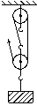
（2）竖直匀速（1分） 弹簧秤读数（1分）
重物上升的距离（1分） 绳的自由端（1分）
（3）η＝66.7％(1分)
（4）没有考虑动滑轮及绳子所受重力
没有考虑绳子与滑轮间的摩擦（每空1分）
五、论述与计算题（计25分。要求有必要的文字说明、公式及单位，只写答案不得分。）
31．解：由图，R₁、R₂为并联，结合并联电路的特点，并由欧姆定律得：
（1）I₁===0.4A……………………………………(2分)
（2）I₂=I-I₁=0.5A-0.4A=0.1A………………………………(2分)
（3）R₂===20Ω…………………………………(2分)
32．解：
（1）水对容器底部的压强是：p=ρ_{水}gh=1×10³×10×0.5=5×10³Pa………………(2分)
木块受的浮力是：F=ρ_{水}gV_{木}=1×10³×10×4×10⁻³=40N………………(2分)
（2）最终木块漂浮在水面上时，所受的浮力时：
F′=G_{木}＝ρ_{水}gV_{木}=0.6×10³×10×4×10⁻³=24N………(2分)
因为木块浮出水面的过程中，水面下降，所以此时水对容器底的压强比第（1）问中的小…………（1分）
33．解：
（1）当K断开、滑片P滑到B点时，R₁被断路，R₂与R₃串联。
电路的总电流为：I===0.1A……………………(1分)
R₃两端的电压为：U₃=IR₃=0.1A×20Ω＝2V
R₃两端的电压为：U₂=U-U₃=12V-2V=10V
R₂===100Ω…………………………………… (2分)
（2）当K闭合、滑片P滑到A点时，R₁与R₂并联，它们的总电阻为：
R===80Ω…………………………(1分)
电路中每分钟释放的总热量为：
Q=t=×60S=108J………………………………(2分)
34．解：
面积为50米²的屋顶上平均每分钟得到的可以利用的太阳能为：
Q=50×8.4×10⁴×10%=4.2×10⁵J………………………(1分)
面积为50米²的屋顶上可以利用的太阳能的功率为：
p===7000W=7KW…………………………(2分)
此屋顶一年得到的可利用热量为：
Q_{总}＝pt=7000W×365×3×3600S=2.8×10¹⁰J或（2.76×10¹⁰J）……………………(1分)
相当于节约的优质原煤的质量为：
m===1.04×10³kg或（1.02×10³kg）…………………………(2分)

